CHƯƠNG OXI – KHÔNG KHÍ
Câu 1: Viết CTHH của các oxit tạo nên từ các nguyên tố sau và gọi tên oxit đó
Cu(I) và O(II) | Cu(II) và O
Al và O | Zn và O
Mg Và O | Fe (II) và O
Fe(III) và O | N(I) và O
N(II) và O | N(III) và O
N(IV) và O | N(V) và O
P(III) và O | P (V) và O
S(IV) và O | Na(I) và O
Câu 2: Hoàn thành bảng sau:
Công thức | Tên | Loại oxit | Tính tan trong nước (viết PTHH nếu có)  (đọc tên của axit hoặc bazơ tạo thành tương ứng)
SO₃
CO
CuO
Na₂O
CaO
CO₂
Al₂O₃
K₂O
Cu₂O
Cr₂O₃
SO₂
NO
Fe₂O₃
Fe₃O₄
HgO
PbO
N₂O₅
NO₂
Ag₂O
P₂O₃
K₂O
BaO
CrO₃
MnO₂
CrO

Câu 3: Viết PTHH biểu diễn sự oxi hóa của các chất sau (nếu có)
Chất | Phản ứng hóa học
Al | 4 Al + 3O₂ →
Zn | 2Zn + O₂ →
Fe | 3Fe + 2O₂ →
Cu | 2Cu + O₂ →
C | C + O₂ →
S | S + O₂ →
P | 4 P + 5 O₂ →
C₂H₆O | C₂H₆O + 3O₂ →
C₂H₇N | 2 C₂H₇N + 15/2 O₂ →
FeS | 4 FeS + 7 O₂ →
FeS₂ | 4FeS₂ + 11O₂ →
H₂S | 2H₂S + 3O₂ →

Câu 4: Hãy lập các phương trình hóa học theo sơ đồ phản ứng sau:
1. Sắt (III) oxit + nhôm → nhôm oxit + sắt

2. Nhôm oxit + cacbon → nhôm cacbua + khí cacbon oxit

3. Hiđro sunfua + oxi → khí sunfurơ + nước

4. Đồng (II) hiđroxit → đồng (II) oxit + nước

5. Natri oxit + cacbon đioxit → Natricacbonat

6. Magie oxit + điphotpho pentaoxit → Magie photphat.

Câu 5: Hoàn thành phương trình bên dưới và cho biết phản ứng nào là phản ứng hóa hợp, phản ứng nào là phàn ứng phân hủy
1. N₂ + O₂ → 2NO
2. S + O₂ → SO₂
3. 2KClO₃ →2KCl + 3O₂
4. 2Fe(OH)₃ → Fe₂O₃ + 3H₂O
5. 4Al + 3 O₂ → 2Al₂O₃
6. 2 Mg + CO₂ → 2MgO + C
7. 4P + 5O₂ → 2P₂O₅
8. 2 HgO → 2Hg + O₂
9. 2FeO +2 O₂ → Fe₂O₃
10. 8Al + 3Fe₃O₄ → 4Al₂O₃ + 9Fe
11. CaCO₃ → CaO + CO₂
12. 2H₂ + O₂ → 2H₂O
13. Na₂O + H₂O → 2 NaOH
14. 2KNO₃ → 2KNO₂ + O₂
15. 2C₂H₂ + 5O₂ → 4CO₂ +2 H₂O
Câu 2: Đốt 4,48 lít H₂ trên ngọn lửa chứa 3,36 lít O₂ sau phản ứng thu được hơi nước và khí B bay ra. Các thể tích khí đo (đktc)
1. Viết phương trình phản ứng xảy ra?
2. Tính lượng nước được sinh ra? Khí B bay ra là khí nào có bao nhiêu mol?
3. Đốt cháy khí B bằng 5,6 gam Fe. Sau phản ứng thu được bao nhiêu gam Fe₃O₄. Chất nào còn thừa và thừa bao nhiêu gam?

DẠNG GIẢI THÍCH HIỆN TƯỢNG VÀ THÍ NGHIỆM, NHẬN BIẾT
Câu 1: Bằng kiến thức hóa học em hãy trả lời các câu sau?
1. Muốn cho một vật nào đó có thể bắt cháy và tiếp tục cháy ta phải làm thế nào?

2. Muốn dập tắt ngọn lửa đang cháy thì nguyên tắc là gì?

Câu 2: Giải thích các hiện tượng sau?
1. Than cháy trong oxi tạo ra nhiệt độ cao hơn khi than cháy trong không khí?

2. Dây sắt nóng đỏ cháy sáng trong oxi, nhưng không cháy được trong không khí?

3. Muốn dập ngọn lửa do xăng, dầu cháy gây ra, người ta thường trùm vải dầy hoặc dùng cát phủ lên ngọn lửa mà không dùng nước? Giải thích cách làm này?

Câu 3: Trong phòng thí nghiệm điều chế oxi theo sơ đồ sau:
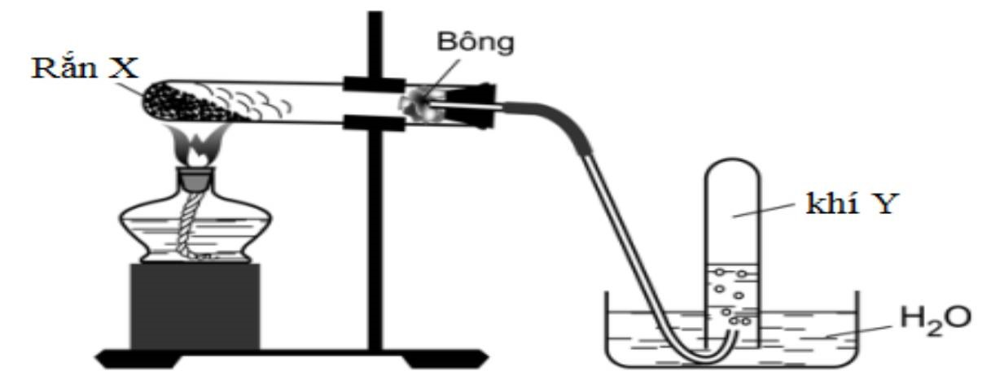
Hãy giải thích các thao tác sau:
- Vì sao phải để ống nghiệm chứa chất rắn x có miệng hơi trút xuống? Theo SGK thì chất rắn X là KMnO₄ có thể thay bằng KClO₃ được không?

2. Vai trò của bông tại miệng ống nghiệm là gì?

3. Đây là thí nghiệm điều chế khí nên yêu cầu hệ thống phải kín hoàn toàn, làm thế nào để kiểm tra hệ thống sau khi lắp đã kín hay chưa?

4. Đun nóng X một lát sẽ xuất hiện khí, có nên thu ngay khí mới hay là đợi khí thoát ra một ít rồi mới thu? Giải thích vì sao?

Câu 4: Có các chất khí sau: Nitơ, Cacbon đioxit, neon (Ne), oxi, metan (CH₄)
1. Khí nào làm than hồng cháy sáng? Viết phản ứng hóa học? khí Oxi làm than hồng cháy sáng

2. Khí nào làm đục nước vôi trong? Viết phản ứng hóa học?

3. Khí nào làm tắt ngọn đèn đang cháy? Neon, cacbonđioxit

4. Khí nào trong các khí trên là khí cháy? Viết phản ứng hóa học?

Câu 5: Có hai lọ thủy tinh, một lọ đựng khí oxi, một lọ đựng không khí? Nêu cách phân biệt hai lọ trên?

Câu 6: Bằng các phương pháp hóa học hãy phân biệt các khí sau đựng riêng biệt trong các bình mất nhãn: O₂, CO₂, N₂.

Câu 7: Khí oxi lẫn CO₂, SO₂. Làm thế nào thu được khí oxi tinh khiết bằng phản ứng hóa học?

Câu 8: Cho sơ đồ phản ứng: 2Cu(NO₃)₂ → 2CuO + 4NO₂ + O₂
Nung 15,04 gam Cu(NO₃)₂ sau một thời gian phản ứng thu được 8,56 gam chất rắn.
1. Tính phần trăm khối lượng Cu(NO₃)₂ bị phân hủy.
2. Tính thể tích hỗn hợp khí thu được (đktc).

Câu 9: Trong phòng thí nghiệm, người ta đun nóng m gam kali pemangannat (KMnO₄) để thu được oxi. Toàn bộ lượng oxi thu được dùng đốt cháy hoàn toàn 7,8 gam kim loại kali.
1. Viết phương trình phản ứng xảy ra?
2. Tính giá trị của m?

